Муниципальное бюджетное общеобразовательное учреждение
«Хову – Аксынская СОШ»
Структурное подразделение «Начальная школа»

Справка
об участии в Республиканской профилактической акции:
«Пристегни себя и ребенка», «Сбавь скорость – тебя ждут дома».

Совместно сотрудником ГИБДД МО «Тандинский» МВД России по РТ лейтенантом полиции Санчат Э. А и социальным педагогом Кыргыс Д. М. учащиеся отряда ЮИД начальной школы 27 января 2023 года в целях профилактики детского дорожно – транспортного травматизма, привлечение внимания общественности к проблеме обеспечения безопасности дорожного движения и снижения уровня дорожно – транспортных происшествий на территории республики была организована и проведена Республиканская профилактическая акция: «Пристегни себя и ребенка», «Сбавь скорость – тебя ждут дома». Призыв водителей – родителей о соблюдении правил дорожного движения, о повышении ответственности при перевозке детей на транспортных средствах. А также вручение памяток по соблюдению ПДД для водителей - родителей. В данной акции приняли участие 20 учащихся.
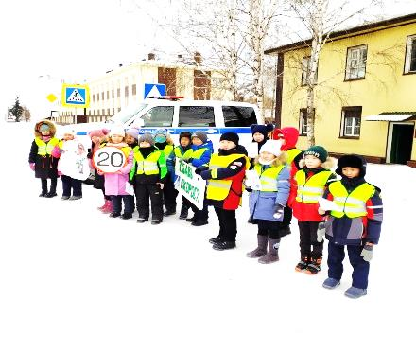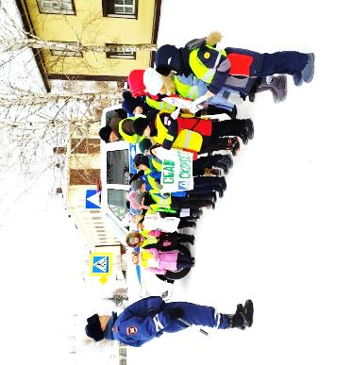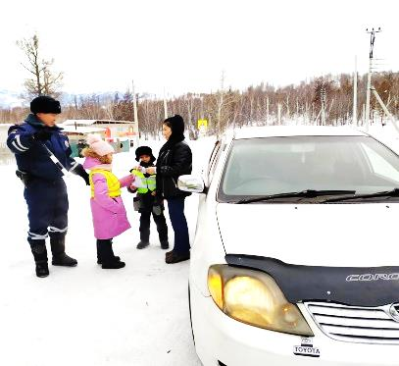

Справку составила руководитель кружка ЮИД: Серен А. И.

